Pflichtenheft
  - KUH-RPf-0020 Schattenbuchungen Konsi-Fremdlager Warenannahme Lagerportal
Dok.-Version 1.0

Kunde: | Kunststoff Helmbrechts AG
Projekt: | Kunststoff Helmbrechts Update 9.5.3
Proalpha Version: | 9.5.3
Proalpha Installation(en): | DE
Produktvariante: | ☒ Proalpha ray  ☒ Proalpha classic  Hinweis: wenn „Proalpha ray“ angekreuzt ist, erfolgt auch immer eine Umsetzung im Classic Client.
Oberflächensprache: | Deutsch
Verfasser: | Marcel Grüneberg
Angelegt am: | 02.06.2026
Letzte Änderung am: | 05.06.2026
Ansprechpartner Kunde: | Jörg Köhler

Das vorliegende Dokument beschreibt eine Anpassung bzw. Erweiterung der Standardsoftware in Proalpha in der oben definierten Produktvariante und ist vom Kunden geprüft. Das fachliche Design in den Kapiteln 2 - 4 wird hiermit unter Beachtung der Voraussetzungen im Abschnitt „Schlussbestimmungen“ zur technischen Spezifikation und Kalkulation freigegeben:

……………………………………………………….
Datum und Unterschrift Kunde

Inhalt
1. Anforderungen 4
1.1 Referenzen 4
1.2 Zusammenfassung und Zielsetzung 4
2. Fachliches Design 5
2.1 Warenannahme Lieferschein an Lager 5
2.1.1 Geschäftslogik & Oberfläche 5
2.2 Warenannahme Lieferschein an Lager im b2b-Lagerportal 5
2.2.1 Geschäftslogik & Oberfläche 5
2.3 Abgrenzung 7
3. Testfälle 9
3.1 Schattenbuchung bei Warenannahme im b2b-Lagerportal – Positiver Fall 9
3.1.1 Screenshot Proalpha 9
3.1.2 Screenshots Kunde 9
3.2 Schattenbuchung bei Warenannahme im b2b-Lagerportal – Kein Steuerungsdatensatz vorhanden 9
3.2.1 Screenshot Proalpha 10
3.2.2 Screenshots Kunde 10
3.3 Fehlerhandling bei Schattenbuchung im b2b-Lagerportal – Analogie zum Proalpha-Client 10
3.3.1 Screenshot Proalpha 11
3.3.2 Screenshots Kunde 11
3.4 Übernahme des Verfallsdatums bei automatischer Chargenanlage im Zielmandanten – Verfallsdatum aktiv 11
3.4.1 Screenshot Proalpha 12
3.4.2 Screenshots Kunde 12
3.5 Übernahme des Verfallsdatums bei automatischer Chargenanlage im Zielmandanten – Verfallsdatum inaktiv 12
3.5.1 Screenshot Proalpha 13
3.5.2 Screenshots Kunde 13
3.6 Übernahme des Verfallsdatums bei Chargenanlage über Warenannahme im b2b-Lagerportal 13
3.6.1 Screenshot Proalpha 14
3.6.2 Screenshots Kunde 14
4. Voraussetzungen 15
4.1 Technische Voraussetzungen 15
4.2 Organisatorische Voraussetzungen 15
4.3 Hinweise zur Inbetriebnahme 15
5. Technisches Design 16
5.1 <Vorlage für Abschnitt> 16
5.1.1 Oberfläche 16
5.1.2 Geschäftslogik 16
5.1.3 Datenmodell 16
6. Schlussbestimmungen 17
7. Anhang 18
7.1 Abbildungsverzeichnis 18
7.2 Tabellenverzeichnis 18
8. Änderungshistorie 19

Anforderungen

Referenzen
- Workshop „Anpassung Modifikationen“ am 11.05.2026
- KUH-JSN-A024-Schattenbuchungen Konsi-Fremdlager

Zusammenfassung und Zielsetzung
Mit KUH-JSN-A024-Schattenbuchungen Konsi-Fremdlager wurde eine Funktion bereitgestellt, die mit Warenannahme eines Lieferscheins an Lager eine automatische Buchung auf dem Fremdlager im korrespondierenden Mandanten durchgeführt wird. Diese Funktion soll auch für die Warenannahme im Lagerportal bereitgestellt werden. Weiterhin soll bei Anlage einer Charge im korrespondierenden Mandanten das Verfallsdatum der Charge aus dem Quellmandanten übernommen werden.

Fachliches Design

Warenannahme Lieferschein an Lager

Geschäftslogik & Oberfläche
Mit KUH-JSN-A024-Schattenbuchungen Konsi-Fremdlager wurde eine Schattenbuchung auf dem Fremdlager des Zielmandanten implementiert. Auslöser ist die Warenannahme eines Lieferscheins an Lager, wenn entsprechende Steuerungsdaten für die Schattenbuchung definiert sind (Datensatz in Tabelle X_KonsiFremd_Steuerung für das Teil). Bei chargenpflichtigen Teilen wird bereits eine Charge im Zielmandanten angelegt, falls diese noch nicht vorhanden ist. Dies soll so erweitert werden, dass das Verfallsdatum der Charge aus dem Quell-Mandanten in die Charge des Zielmandanten übernommen wird, wenn in der Chargenart des Teils im Zielmandanten das Kennzeichen „Verfallsdatum“ auf „ja“ eingestellt ist (MC_Art.Verfallsdatum = yes).
Hinweis für die Entwicklung: Die Anlage der Charge wird aktuell über die Bemerkung „automtische Anlage LSL“ gekennzeichnet. Diese Information sollte bei der Ermittlung der relevanten Codestelle behilflich sein.
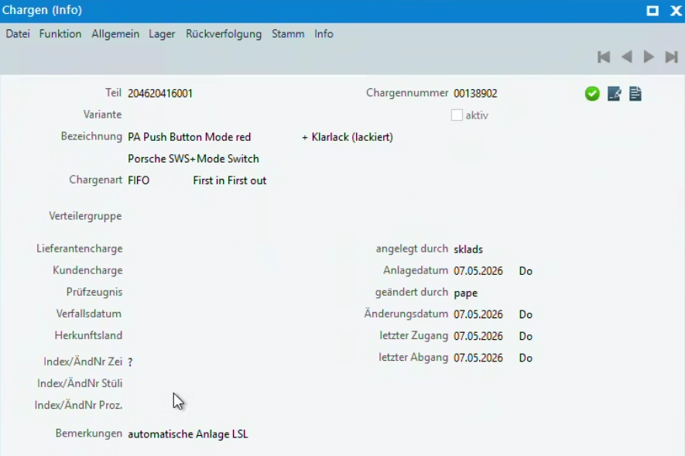
Abbildung 1: Chargen - Bemerkung bei automatisch angelegter Charge (nur zur Info – keine Erweiterung)

Warenannahme Lieferschein an Lager im b2b-Lagerportal

Geschäftslogik & Oberfläche
Die Modifikation KUH-JSN-A024-Schattenbuchungen Konsi-Fremdlager ist aktuell nur verfügbar, wenn die Warenannahme-Buchung des Lieferscheins an Lager im Proalpha-Client durchgeführt werden. Zukünftig soll die Schattenbuchung auch ausgeführt werden, wenn die Warenannahme des Lieferscheins an Lager im b2b-Lagerportal durchgeführt wird. Die Funktionalität und das Fehlerhandling sind analog zur Funktion im Proalpha-Client zu gestalten.

Zur Information hier die relevanten Aufrufe:
Proalpha-Client
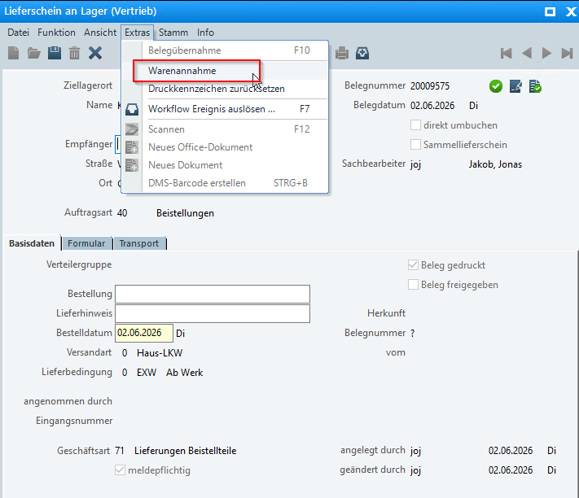
Abbildung 2: Lieferschein an Lager Warenannahme (nur Info - keine Erweiterung)

B2b Lagerportal
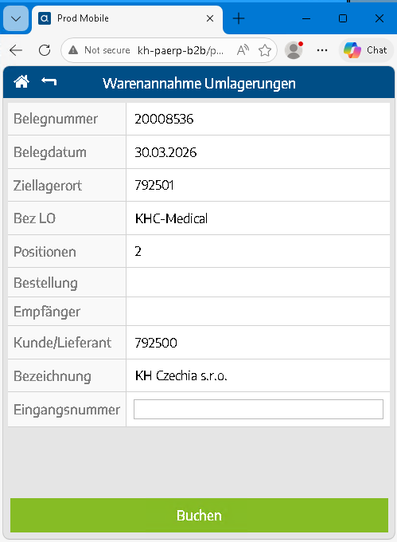
Abbildung 3: Lieferschein an Lager - Warenannahme im b2b-Lagerportal

Abgrenzung
Die Anpassung bezieht sich auf die genannten Tabellen, Felder und Programme.
Mit diesem Pflichtenheft werden nicht automatisch funktionale Erweiterungen in angrenzenden Modulen der Proalpha Umgebung, wie DMS, Analyzer, Listen und Formulare vorgenommen. Auch die Proalpha Hilfe wird nicht automatisch erweitert.
Änderungen in angrenzenden Modulen / Programme müssen im Pflichtenheft beschrieben und definiert sein. Dieses umfasst auch Änderungen an der Oberfläche. Wenn hier nicht ausdrücklich Ray erwähnt ist, bezieht sich die vorliegende Anpassung auf den Classic Proalpha Client.

Testfälle

Schattenbuchung bei Warenannahme im b2b-Lagerportal – Positiver Fall

Beschreibung | Testdaten | Erwartetes Ergebnis
1. Sicherstellen, dass für das zu testende Teil ein Datensatz in der Tabelle X_KonsiFremd_Steuerung im Quellmandanten vorhanden ist (Steuerungsdaten für Schattenbuchung definiert).  2. Im b2b-Lagerportal einen Lieferschein an Lager aufrufen, für den eine Warenannahme durchgeführt werden soll.  3. Die Warenannahme des Lieferscheins an Lager im b2b-Lagerportal ausführen (analog zu Abbildung 3 im Pflichtenheft).  4. Nach Abschluss der Warenannahme im Zielmandanten prüfen, ob eine automatische Schattenbuchung auf dem Fremdlager des Zielmandanten durchgeführt wurde. | - Teil mit vorhandenem Datensatz in X_KonsiFremd_Steuerung  - Gültiger Lieferschein an Lager im b2b-Lagerportal  - Quellmandant und Zielmandant korrekt konfiguriert | - Die Warenannahme im b2b-Lagerportal wird erfolgreich abgeschlossen.  - Im Zielmandanten wird automatisch eine Schattenbuchung auf dem Fremdlager ausgeführt, analog zur Funktionalität im Proalpha-Client.  - Keine Fehlermeldung wird angezeigt.

Screenshot Proalpha

Screenshots Kunde

Schattenbuchung bei Warenannahme im b2b-Lagerportal – Kein Steuerungsdatensatz vorhanden

Beschreibung | Testdaten | Erwartetes Ergebnis
1. Sicherstellen, dass für das zu testende Teil KEIN Datensatz in der Tabelle X_KonsiFremd_Steuerung im Quellmandanten vorhanden ist.  2. Im b2b-Lagerportal einen Lieferschein an Lager aufrufen, für den eine Warenannahme durchgeführt werden soll.  3. Die Warenannahme des Lieferscheins an Lager im b2b-Lagerportal ausführen.  4. Nach Abschluss der Warenannahme im Zielmandanten prüfen, ob eine Schattenbuchung auf dem Fremdlager ausgeführt wurde. | - Teil OHNE Datensatz in X_KonsiFremd_Steuerung  - Gültiger Lieferschein an Lager im b2b-Lagerportal | - Die Warenannahme im b2b-Lagerportal wird erfolgreich abgeschlossen.  - Es wird KEINE Schattenbuchung auf dem Fremdlager des Zielmandanten ausgeführt, da keine Steuerungsdaten definiert sind.

Screenshot Proalpha

Screenshots Kunde

Fehlerhandling bei Schattenbuchung im b2b-Lagerportal – Analogie zum Proalpha-Client

Beschreibung | Testdaten | Erwartetes Ergebnis
1. Sicherstellen, dass für das zu testende Teil ein Datensatz in der Tabelle X_KonsiFremd_Steuerung vorhanden ist.  2. Eine Fehlersituation herbeiführen, die im Proalpha-Client zu einem Fehler bei der Schattenbuchung führen würde (z. B. fehlende oder inkonsistente Konfiguration im Zielmandanten).  3. Im b2b-Lagerportal die Warenannahme des betroffenen Lieferscheins an Lager ausführen.  4. Das Verhalten des Systems und die angezeigte Fehlermeldung im b2b-Lagerportal beobachten und mit dem bekannten Fehlerhandling im Proalpha-Client vergleichen. | - Teil mit Datensatz in X_KonsiFremd_Steuerung  - Fehlerhaft konfigurierter Zielmandant (z. B. fehlende Konfiguration für Schattenbuchung) | - Das Fehlerhandling im b2b-Lagerportal verhält sich analog zum Fehlerhandling im Proalpha-Client.  - Eine entsprechende Fehlermeldung wird dem Benutzer angezeigt.  - Das System verhält sich konsistent zu dem im Proalpha-Client bekannten Verhalten.

Screenshot Proalpha

Screenshots Kunde

Übernahme des Verfallsdatums bei automatischer Chargenanlage im Zielmandanten – Verfallsdatum aktiv

Beschreibung | Testdaten | Erwartetes Ergebnis
1. Sicherstellen, dass das zu testende Teil chargenpflichtig ist und ein Datensatz in X_KonsiFremd_Steuerung vorhanden ist.  2. Sicherstellen, dass in der Chargenart des Teils im Zielmandanten das Kennzeichen „Verfallsdatum" auf „ja" gesetzt ist (MC_Art.Verfallsdatum = yes).  3. Im Quellmandanten eine Charge für das Teil mit einem definierten Verfallsdatum anlegen bzw. sicherstellen, dass eine solche Charge vorhanden ist.  4. Im Proalpha-Client die Warenannahme eines Lieferscheins an Lager für dieses Teil und diese Charge durchführen.  5. Im Zielmandanten prüfen, ob die Charge automatisch angelegt wurde (Bemerkung „automtische Anlage LSL" vorhanden).  6. Das Verfallsdatum der automatisch angelegten Charge im Zielmandanten prüfen und mit dem Verfallsdatum der Charge im Quellmandanten vergleichen. | - Chargenpflichtiges Teil mit Datensatz in X_KonsiFremd_Steuerung  - Chargenart im Zielmandanten: MC_Art.Verfallsdatum = yes  - Charge im Quellmandanten mit definiertem Verfallsdatum (z. B. 31.12.2026)  - Gültiger Lieferschein an Lager im Proalpha-Client | - Die Warenannahme wird erfolgreich abgeschlossen.  - Im Zielmandanten wird die Charge automatisch angelegt (Bemerkung „automtische Anlage LSL" ist vorhanden).  - Das Verfallsdatum der Charge im Zielmandanten entspricht dem Verfallsdatum der Charge aus dem Quellmandanten (z. B. 31.12.2026).

Screenshot Proalpha

Screenshots Kunde

Übernahme des Verfallsdatums bei automatischer Chargenanlage im Zielmandanten – Verfallsdatum inaktiv

Beschreibung | Testdaten | Erwartetes Ergebnis
1. Sicherstellen, dass das zu testende Teil chargenpflichtig ist und ein Datensatz in X_KonsiFremd_Steuerung vorhanden ist.  2. Sicherstellen, dass in der Chargenart des Teils im Zielmandanten das Kennzeichen „Verfallsdatum" auf „nein" gesetzt ist (MC_Art.Verfallsdatum = no).  3. Im Quellmandanten eine Charge für das Teil mit einem definierten Verfallsdatum anlegen bzw. sicherstellen, dass eine solche Charge vorhanden ist.  4. Im Proalpha-Client die Warenannahme eines Lieferscheins an Lager für dieses Teil und diese Charge durchführen.  5. Im Zielmandanten prüfen, ob die Charge automatisch angelegt wurde (Bemerkung „automtische Anlage LSL" vorhanden).  6. Das Verfallsdatum der automatisch angelegten Charge im Zielmandanten prüfen. | - Chargenpflichtiges Teil mit Datensatz in X_KonsiFremd_Steuerung  - Chargenart im Zielmandanten: MC_Art.Verfallsdatum = no  - Charge im Quellmandanten mit definiertem Verfallsdatum  - Gültiger Lieferschein an Lager im Proalpha-Client | - Die Warenannahme wird erfolgreich abgeschlossen.  - Im Zielmandanten wird die Charge automatisch angelegt (Bemerkung „automtische Anlage LSL" ist vorhanden).  - Das Verfallsdatum aus dem Quellmandanten wird NICHT in die Charge des Zielmandanten übernommen, da MC_Art.Verfallsdatum = no.

Screenshot Proalpha

Screenshots Kunde

Übernahme des Verfallsdatums bei Chargenanlage über Warenannahme im b2b-Lagerportal

Beschreibung | Testdaten | Erwartetes Ergebnis
1. Sicherstellen, dass das zu testende Teil chargenpflichtig ist und ein Datensatz in X_KonsiFremd_Steuerung vorhanden ist.  2. Sicherstellen, dass in der Chargenart des Teils im Zielmandanten das Kennzeichen „Verfallsdatum" auf „ja" gesetzt ist (MC_Art.Verfallsdatum = yes).  3. Im Quellmandanten eine Charge für das Teil mit einem definierten Verfallsdatum anlegen bzw. sicherstellen, dass eine solche Charge vorhanden ist und die Charge im Zielmandanten noch NICHT vorhanden ist.  4. Im b2b-Lagerportal die Warenannahme des Lieferscheins an Lager für dieses Teil und diese Charge durchführen (analog zu Abbildung 3 im Pflichtenheft).  5. Im Zielmandanten prüfen, ob die Charge automatisch angelegt wurde (Bemerkung „automtische Anlage LSL" vorhanden).  6. Das Verfallsdatum der automatisch angelegten Charge im Zielmandanten prüfen und mit dem Verfallsdatum der Charge im Quellmandanten vergleichen. | - Chargenpflichtiges Teil mit Datensatz in X_KonsiFremd_Steuerung  - Chargenart im Zielmandanten: MC_Art.Verfallsdatum = yes  - Charge im Quellmandanten mit definiertem Verfallsdatum (z. B. 31.12.2026)  - Charge im Zielmandanten noch nicht vorhanden  - Gültiger Lieferschein an Lager im b2b-Lagerportal | - Die Warenannahme im b2b-Lagerportal wird erfolgreich abgeschlossen.  - Im Zielmandanten wird die Charge automatisch angelegt (Bemerkung „automtische Anlage LSL" ist vorhanden).  - Das Verfallsdatum der Charge im Zielmandanten entspricht dem Verfallsdatum der Charge aus dem Quellmandanten (z. B. 31.12.2026).  - Die Schattenbuchung auf dem Fremdlager des Zielmandanten wird korrekt ausgeführt.

Screenshot Proalpha

Screenshots Kunde

Voraussetzungen

Technische Voraussetzungen
Die Nutzung von Proalpha Funktionalitäten außerhalb des Concurrent User Models (Anbindung von Fremdsystemen, Hintergrundverarbeitung) erfordert die Lizenzierung sog. Software Services.
Mit „Nutzung von Proalpha Funktionalitäten“ ist jegliche Verwendung bzw. jeglicher Zugriff auf die Proalpha Infrastruktur gemeint, z.B.
- Schreiben in Datenstrukturen von Proalpha
- Aufruf von Proalpha Klassen und sonstiger Geschäftslogik
- Aufruf von Proalpha Services
Für die im Pflichtenheft beschriebene Realisierung werden daher folgende Software Services benötigt:
- B2b-Services

Organisatorische Voraussetzungen

Hinweise zur Inbetriebnahme

Technisches Design

<Vorlage für Abschnitt>

Oberfläche

Geschäftslogik

Datenmodell

Schlussbestimmungen
Dieses Pflichtenheft bildet die Grundlage für kundenspezifische Erweiterungen der Standardsoftware Proalpha®.
Die kundenspezifischen Erweiterungen umfassen nur den in diesem Pflichtenheft definierten Bereich. Über diesen Rahmen hinausgehende Funktionalität wird nicht zur Verfügung gestellt.
Sofern nicht ausdrücklich anders vereinbart, werden die kundenspezifischen Erweiterungen nur in deutscher Sprache erstellt: Es erfolgt keine Übersetzung von Programmen, Programmteilen oder Daten in andere Sprachen. Dies gilt auch für die von Proalpha® im Standard unterstützten Sprachen.
Die kundenspezifischen Erweiterungen werden vor der Auslieferung sorgfältig getestet. Aus technischen Gründen ist es jedoch nicht möglich, den Test unter den gleichen Bedingungen und mit den gleichen Daten durchzuführen, mit denen der Einsatz beim Kunden erfolgen wird. Deshalb wird empfohlen, die Funktionen nach ihrer Auslieferung in der realen Systemumgebung sorgfältig zu prüfen.
Dem Kunden ist bekannt, dass für die Übertragung der in diesem Pflichtenheft definierten Funktionen in neue Versionen von Proalpha® Abweichungen in Darstellungsdetails oder der Handhabung erforderlich werden können. Das vorliegende Pflichtenheft behält auch in diesem Fall seine Gültigkeit, sofern für die in diesem Pflichtenheft definierten kundenspezifischen Erweiterungen eine Pflegevereinbarung besteht und keine Änderungen in der Funktionalität zu vereinbaren sind.
Dieses Pflichtenheft dokumentiert die kundenspezifischen Erweiterungen. Es ist keine weitere über die in diesem Pflichtenheft enthaltene Leistungsbeschreibung hinausgehende Dokumentation zur Verfügung zu stellen. Fragen zu kundenspezifischen Erweiterungen werden von der Hotline entgegengenommen und weitergeleitet.
Durch Ihre Unterschrift auf Seite 1 bestätigen Sie,
- dass das Pflichtenheft in der vorliegenden Version akzeptiert und Vertragsbestandteil wird,
- dass dieses Pflichtenheft den Funktionsumfang der zu erstellenden Software definiert und Nebenabreden bezüglich der Funktionalität nicht bestehen,
- dass für das Pflichtenheft eine technische Spezifikation erstellt wird, die dann separat berechnet wird, wenn das Angebot zur Umsetzung des Pflichtenhefts nicht im Rahmen der Angebotsgültigkeit beauftragt wird.

Anhang

Abbildungsverzeichnis
Abbildung 1: Chargen - Bemerkung bei automatisch angelegter Charge (nur zur Info – keine Erweiterung) 5
Abbildung 2: Lieferschein an Lager Warenannahme (nur Info - keine Erweiterung) 6
Abbildung 3: Lieferschein an Lager - Warenannahme im b2b-Lagerportal 7

Tabellenverzeichnis
Es konnten keine Einträge für ein Abbildungsverzeichnis gefunden werden.

Änderungshistorie
Dok. -  version | Datum | Bearbeiter | Veranlasser | Kapitel | Beschreibung
1.0 | 05.06.2026 | Marcel Grüneberg | Jörg Köhler | Alle | Initiale Neuanlage

